1. 适配方案(通过视口, 配合流式布局)
2. 流式布局

宽度使用百分比(百分比布局), 高度用px来固定住

1. viewport(视觉窗口, 即视口)

(1)简介

viewport是移动端特有的, 是一个虚拟的区域, 承载网页, 浏览器承载视口, 视口承载网页(使得PC端页面放到移动端不出现滚动条, 原理是缩放)

缺点：内容也会缩放(采用viewport默认值会)

(2)标准适配方案(改变viewport默认设置以达到内容正常显示, 且无滚动条)

##注意点：

++设置viewport需紧跟在编码(<meta charset=”UTF-8”>)后面

++s通过meta标签的content属性来传递参数来改变其默认值 -->

<meta content=”里面设置参数”>

++开启默认缩放(user-scalable=yes)之后maximum和maximum才有用

##viewport的主要功能(参数)

++width 设置宽度 (device-width当前设备的宽度)

++height 设置高度

++initial-scale 缩放比例

++user-scalable 是否允许用户缩放 (no, 0用户不能缩放, yes, 1用户能缩放)

++maximum 最大缩放比

++maximum 最小缩放比

(3)国际标准适配方案



(4)生成标准适配方案快捷键meta:vp+tab

1. 移动开发注意点
2. 屏幕像素和px区别

屏幕像素：物理像素, 即像素点, 设备屏幕的最小可视颗粒

px:页面的尺寸单位

1. 移动开发可以使用jquery但不推荐使用

原因：jquery做了很多PC端浏览器兼容, 特别是ie, 移动端没有ie

1. 移动端内核都是webkit或者blink 兼容都是加-webkit-前缀
2. 建议使用h5的pai或者使用 zepto.js的库(基于高版本浏览器开发)
3. 常用box-sizing原因

(1)移动开发常用流式布局(宽度百分比, 高度固定)

(2)普通盒模型无法准确计算盒子大小 -->

.box{ wdith: 100%; height: 200px; border: 20px solid red; }

普通盒子无法计算盒子大小会导致出现横向滚动条

ie盒模型其大小为100%, 200px无横向滚动条

6>在项目中初始化文件中常见设置

(1)设置成IE盒模型

\*, \*::before, \*::after{ box-sizing: border-box; -webkit-box-sizing: border-box}

(2)清除高亮属性(移动端特有的默认样式, 注意和伪类:active区分)

-webkit-tap-highlight-color: transparent;清除高亮

(3)设置字体

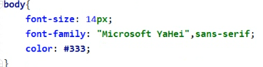

没有Microsoft YaHei就用系统自带的字体

(4)去列表原点



(5)输入框

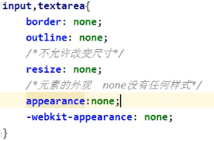

1. 开发项目规范文件
2. base.css初始化样式(加注释reset css)和公共样式(加注释common css)
3. common.js公共js
4. index.css, index.js 首页css和首页js
5. 移动端常见多栏布局
6. 双飞翼(圣杯模式)